PHÂN TÍCH THIẾT KẾ CHỨC NĂNG CỦA HỆ THỐNG

MỤC LỤC

### 1. CÁC ĐỐI TƯỢNG CHÍNH THAM GIA VÀO HỆ THỐNG

Sau khi tham khảo ý kiến mọi người và một số chương trình đặt lịch khám khác, và để tập trung vào hai đối tượng chính là nhóm Adminitrator và nhóm Bác sĩ, chương trình sẽ bao gồm các chức năng chính sau:

- Quản lý người dùng;

- Quản lý thông tin cá nhân;

- Quản lý danh mục thuốc;

- Quản lý danh mục thiết bị y tế;

- Quản lý bệnh nhân;

- Quản lý phiên khám.

### 2. PHÂN TÍCH CHỨC NĂNG

#### A. QUẢN LÝ NGƯỜI DÙNG

Chỉ có nhóm Adminitrator mới quyền sử dụng chức năng này. Với chức năng này, nhóm Adminitrator sẽ thực hiện tạo mới, thêm, sửa xóa tài khoản cho bác sĩ, nhân viên trong phòng khám.

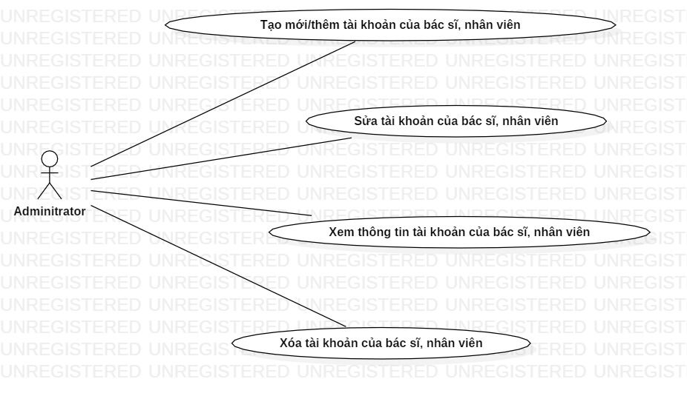

|  |  |
| --- | --- |
| CHỨC NĂNG | MÔ TẢ |
| Tạo mới/thêm tài khoản của người dùng | Tạo tài khoản đăng nhập cho người dùng đang làm việc tại phòng khám (bác sĩ, nhân viên các bộ phận khác, v.v.) |
| Sửa tài khoản của người dùng | Chỉnh sửa thông tài tài khoản của người dùng (sửa đổi/cấp mới mật khẩu, cập nhật địa chỉ email, v.v.) |
| Xóa tài khoản của người dùng | Xóa tài khoản của người dùng khỏi hệ thống |
| Xem thông tin tài khoản của người dùng | Xem thông tin của người dùng |

#### B. QUẢN LÝ DANH MỤC THUỐC

Hiện tại mục này chưa rõ sẽ phân cho ai. Những chức năng chính của mục này bao gồm:

- Thêm loại thuốc, thông tin thuốc;

- Sửa thông tin thuốc;

- Xem thông tin thuốc;

- Xóa loại thuốc.

|  |  |
| --- | --- |
| CHỨC NĂNG | MÔ TẢ |
| Thêm loại thuốc, thông tin thuốc | Thêm loại thuốc và thông tin của loại thuốc đó vào hệ thống |
| Sửa thông tin thuốc | Sửa thông tin của thuốc (công dụng, liều dùng, v.v.) |
| Xóa loại thuốc | Xóa thuốc khỏi hệ thống |
| Xem thông tin thuốc | Xem thông tin chi tiết của thuốc |

#### B. QUẢN LÝ DANH MỤC THIẾT BỊ Y TẾ

Hiện tại mục này chưa rõ sẽ phân cho ai. Những chức năng chính của mục này bao gồm:

- Thêm thiết bị y tế;

- Sửa thông tin của thiết bị y tế;

- Xem thông tin thiết bị y tế;

- Xóa loại thuốc.

|  |  |
| --- | --- |
| CHỨC NĂNG | MÔ TẢ |
| Thêm thiết bị y tế | Thêm thiết bị y tế và thông tin của thiết bị y tế đó vào hệ thống |
| Sửa thông tin thiết bị y tế | Sửa thông tin của thiết bị y tế (công dụng, số lượng, v.v.) |
| Xóa thiết bị y tế | Xóa thiết bị y tế khỏi hệ thống |
| Xem thông tin thiết bị y tế | Xem thông tin chi tiết của thiết bị y tế |

#### B. QUẢN LÝ BỆNH NHÂN

Mục này sẽ do nhóm Bác sĩ và nhóm Bộ phận chăm sóc khách hàng quản lý, nhưng sẽ có quyền hạn và chức năng khác nhau

B.1. BỘ PHẬN CHĂM SÓC KHÁCH HÀNG:

Bộ phận chăm sóc khách hàng có nhiệm vụ nhập những dữ liệu cơ bản của khách hàng/bệnh nhân, sau đó dựa vào lịch làm việc của bác sĩ, nhu cầu của khách hàng/bệnh nhân để điều phối cho hợp lý. Bộ phận chăm sóc khách hàng có những chức năng chính sau:

- Thêm, sửa, xóa, xem thông tin khách hàng/bệnh nhân;

- Tiếp nhận thông tin của khách hàng/bệnh nhân đăng ký trực tuyến;

- Chuyển thông tin khách hàng/bệnh nhân tới bác sĩ phụ trách;

- Tìm kiếm thông tin khách hàng/bệnh nhân;

- Xem thông tin của bác sĩ;

- Xem lịch làm việc của bác sĩ;

- Nhắn tin thông báo, nhắc nhở khách hàng/bệnh nhân.

|  |  |
| --- | --- |
| CHỨC NĂNG | MÔ TẢ |
| Thêm thông tin khách hàng/bệnh nhân | Thêm thông tin cơ bản của khách hàng/bệnh nhân vào hệ thống (tên tuổi, số điện thoại, v.v.) |
| Tiếp nhận thông tin của khách hàng/bệnh nhân đăng ký trực tuyến | Với khách hàng đăng ký trực tuyến, thông tin sẽ được bộ phận chăm sóc khách hàng cập nhật và bố trí dịch vụ phù hợp theo yêu cầu |
| Thêm thông tin khách hàng/bệnh nhân | Sửa thông tin cơ bản của khách hàng/bệnh nhân vào hệ thống (tên tuổi, số điện thoại, v.v.) |
| Tìm kiếm thông tin khách hàng/bệnh nhân | Tìm kiếm khách hàng/bệnh nhân có trong hệ thống |
| Xóa thông tin khách hàng/bệnh nhân | Xóa thông tin khách hàng/bệnh nhân |
| Xem thông tin của bác sĩ | Xem thông tin cá nhân của bác sĩ |
| Xem lịch làm việc của bác sĩ | Xem lịch làm việc trong tháng, trong tuần của bác sĩ |
| Nhắn tin thông báo, nhắc nhở khách hàng/bệnh nhân | Nhắn tin thông báo xác nhận dịch vụ với khách hàng/bệnh nhân đăng ký trực tuyến, và nhắc nhở khách hàng/bệnh nhân theo yêu cầu của bác sĩ |

B.2. BÁC SĨ

Bác là người làm việc trực tiếp với khách hàng/bệnh nhân. Bác sĩ sẽ có những chức năng chính sau:

- Tiếp nhận thông tin của khách hàng/bệnh nhân từ bộ phận chăm sóc khách hàng;

- Tìm kiếm thông tin khách hàng/bệnh nhân;

- Xem thông tin khách hàng/bệnh nhân.

|  |  |
| --- | --- |
| CHỨC NĂNG | MÔ TẢ |
| Tiếp nhận thông tin của khách hàng/bệnh nhân từ bộ phận chăm sóc khách hàng | Bác sĩ sẽ nhận thông báo và thông tin của khách hàng/bệnh nhân |
| Tìm kiếm thông tin khách hàng/bệnh nhân | Tìm kiếm khách hàng/bệnh nhân có trong hệ thống |
| Xem thông tin khách hàng/bệnh nhân | Xem thông tin cá nhân của khách hàng/bệnh nhân |

#### B. QUẢN LÝ PHIÊN KHÁM

Mục này sẽ do nhóm Bác sĩ quản lý. Nhóm này sẽ có những chức năng chính sau:

- Mở phiên khám;

- Nhập dữ liệu, thông tin của phiên khám;

- Đặt lịch hẹn với khách hàng/bệnh nhân;

- Khóa và lưu phiên khám vào hệ thống;

- Xem lại phiên khám.

|  |  |
| --- | --- |
| CHỨC NĂNG | MÔ TẢ |
| Mở phiên khám | Sau khi nhận thông báo và thông tin của khách hàng/bệnh nhân từ bộ phận chăm sóc khách hàng, bác sĩ sẽ tiến hành mở phiên khám |
| Nhập dữ liệu, thông tin của phiên khám | Nhập dữ liệu, thông tin trong và sau khi khám (bệnh án, pháp đồ điều trị, loại thuốc, v.v.) |
| Đặt lịch hẹn với bệnh nhân | Đặt lịch hẹn tái khám hoặc khám mới nếu cần thiết |
| Khóa và lưu phiên khám vào hệ thống | Sau khi khám xong, bác sĩ sẽ khóa và lưu phiên khám vào hệ thống. Mọi thông tin của phiên khám sẽ không thể sửa đổi được nữa |
| Xem lại phiên khám | Xem lại thông tin của phiên khám |

#### C. QUẢN LÝ THÔNG TIN CÁ NHÂN

Mọi đối tượng tham gia sử dụng hệ thống đều có thể sử dụng mục này. Những chức năng chính của mục này như sau:

- Thêm, chỉnh sửa thông tin cá nhân;

- Nhận và lên lịch làm việc.

|  |  |
| --- | --- |
| CHỨC NĂNG | MÔ TẢ |
| Thêm, chỉnh sửa thông tin cá nhân | Người dùng có thể thêm, chỉnh sửa thông tin cá nhân của mình (họ tên, số điện thoại, email, tiểu sử, v.v.) |
| Nhận và lên lịch làm việc | Nhận lịch làm việc từ ban quản lý. Có thể yêu cầu thay đổi ngày làm, giờ làm nếu có nhu cầu. |